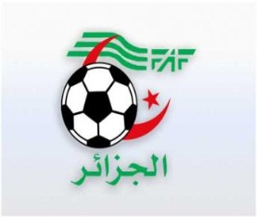
-02الاتحاديــــة الجزائرية لكرة القــــــــــــــــــــــدم

- de de la de
الرابطة الولائية لكرة القــــدم سكيكـــــــــــــدة
D. O. S

B
:
de la 12ème Journée

 |  |  |  |  |  |  |  |  | Différence
1 | FCT | 25 | 12 | 07 | 03 | 01 | 19 | 07 | 12
2 | MAT | 24 | 11 | 07 | 03 | 01 | 26 | 07 | 19
3 | CRD | 19 | 12 | 05 | 04 | 03 | 15 | 08 | 07
4 | IRBC | 17 | 11 | 04 | 05 | 02 | 16 | 11 | 05
5 | CRCK | 13 | 12 | 03 | 04 | 05 | 13 | 17 | -04
6 | ASM | 09 | 12 | 02 | 03 | 07 | 11 | 26 | -15
7 | REA | 07 | 12 | 06 | 00 | 06 | 15 | 18 | -03 | -9PTS , -2PTS
8 | JBMS | 03 | 12 | 00 | 03 | 09 | 12 | 31 | -19

Sous Toutes Réserves

